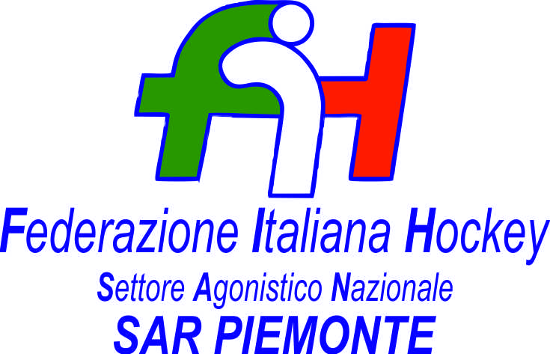

FEDERAZIONE ITALIANA HOCKEY - SAN PIEMONTE

Cocco Felicita Str. Casa del Bosco 19 12042 BRA CN - tel. 347.1106091 - 349.9703176
e-mail - sar1.felicocc@libero.it sanpiemonte@federhockey.it

Bra, 11 Ottobre 2022

C.U. 028 - MODIFICHE CALENDARIO UNDER 14 MASCHILE

A seguito comunicazione pervenuta da parte della Società HP VALCHISONE dell’impossibilità dell’utilizzo del campo di Villar Perosa dal 16 ottobre comunico che le gare tra SCUOLA HOCKEY INDER SINGH e HP VALCHISONE saranno disputate entrambe a

BRA il giorno 30 OTTOBRE 2022

con i seguenti orari

ORE 11.00 SCUOLA H. INDER SINGH - HP VALCHISONE

ORE 15.00 HP VALCHISONE - SCUOLA H. INDER SINGH

Cordiali Saluti

SAN PIEMONTE

Cocco Felicita

___________________________________________________________________________________
 | 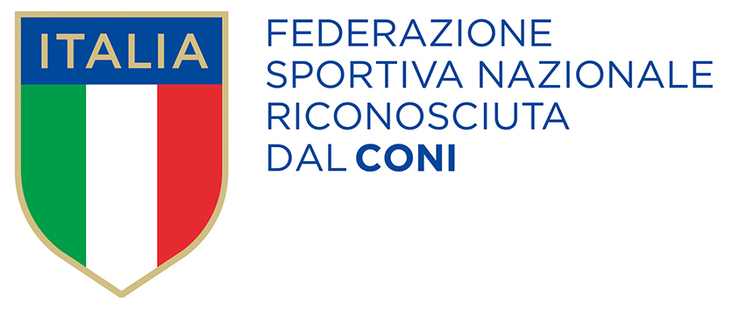
  Responsabile S.A.R. Piemonte: Felicita COCCO
  Tel. 347/1106091 – 349/9703176 – e-mail: sanpiemonte@federhockey.it
  Partita Iva 01384511000 – Cod. Fiscale 05288960585

